Configuramos las zonas DNS:

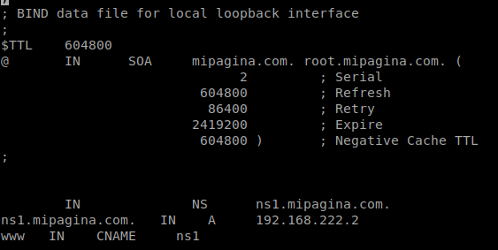
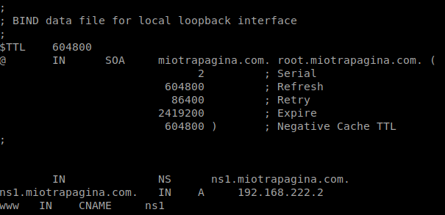
Añadimos los hosts virtuales:

Configuramos www.miotrapagina.com para que no indexe
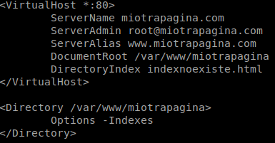

Configuramos www.mipagina.com para que si indexe:
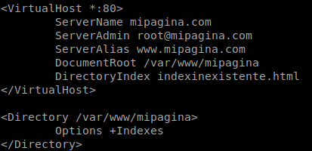

Para redirigir los errores a un archivo de log hacemos lo siguiente:
En el archivo apache2.conf debemos editar esta linea de modo que quede:
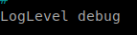

En el archivo de configuración del host debemos añadir la linea especificando donde se va a encontrar ese archivo:

Para crear log personalizados y que nos aparezcan elementos que nos gustaría saber añadimos la línea custom log con algunas de las opciones de este comando:
Para personalizar los errores se debe añadir la siguiente línea:

